PRESTASHOP

http://www.initcoms.com/blog/tiendas-online-hechas-con-prestashop/

Prestashop es un sistema gestor de contenidos (CMS) libre y de código abierto.
Como es de código abierto la tienda sera tuya al %100, y se podran copiar los archivos y las bases de datos y llevarlos a otro hosting.PrestaShop tiene una gran variedad de plantillas para personalizar el diseño de tu tienda, las cuales pueden ser gratutitas y otras de pago.

También con el control de módulos puedes añadir funcionalidades adicionales a tu tienda y así satisfacer cada necesidad que necesites o busques suplir.

INSTALACIÓN DE PRESTASHOP EN UN SERVIDOR

Antes de nada, hay que tener instalado Apache(e iniciado) y MySQL.

INSTALACIÓN

Nos posicionamos en la carpeta /tmp y descargamos la versión 1.6.1.5.

cd /tmp && wget http://www.prestashop.com/download/prestashop_1.6.1.5.zip

Para descomprimirto instalamos el paquete unzip.

sudo apt-get install unzip -y

Extraemos el paquete prestashop_1.6.1.5.zip en el directorio /var/www/html/

sudo unzip prestashop_1.6.1.5.zip -d /var/www/html/

Le damos permisos a la carpeta Pestashop.

sudo chown -R www-data:www-data /var/www/html/prestashop/

CREAMOS UNA BASE DE DATOS

Ejecutamos el siguiente comentario (nos pedirá la contraseña root del MySQL):

mysql -uroot -p

La creamos (Base de datos: prestashop Usuario base de datos: usrprestashop)

CREATE DATABASE prestashop;

CREATE USER usrprestashop@localhost IDENTIFIED BY 'contraseña';

GRANT ALL PRIVILEGES ON prestashop.* TO usrprestashop;

FLUSH PRIVILEGES;

exit

CONTINUAMOS CON LA INSTALACIÓN EN UN NAVEGADOR

En el navegador, ponemos la siguiente dirección:

http://ladireccionIpdeNuestroServidor/prestashop

Llegados a este punto, seguiremos los pasos de el asistente de instalación.

Seleccionamos un idioma:
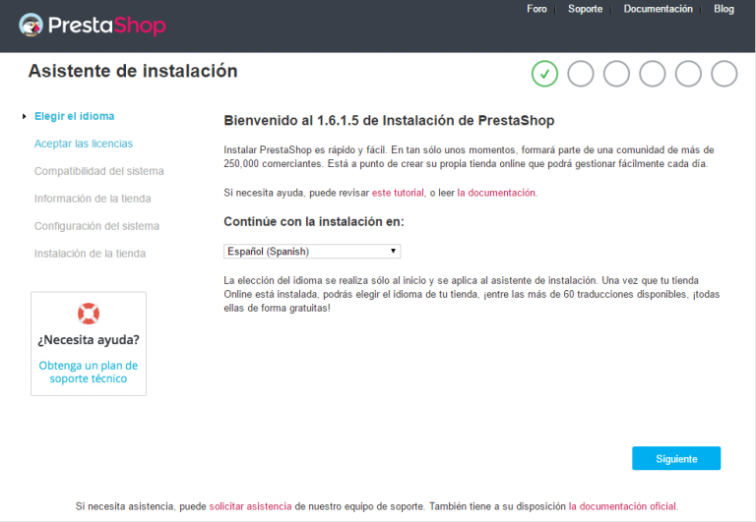

Aceptamos los términos.

Rellenamos los campos:

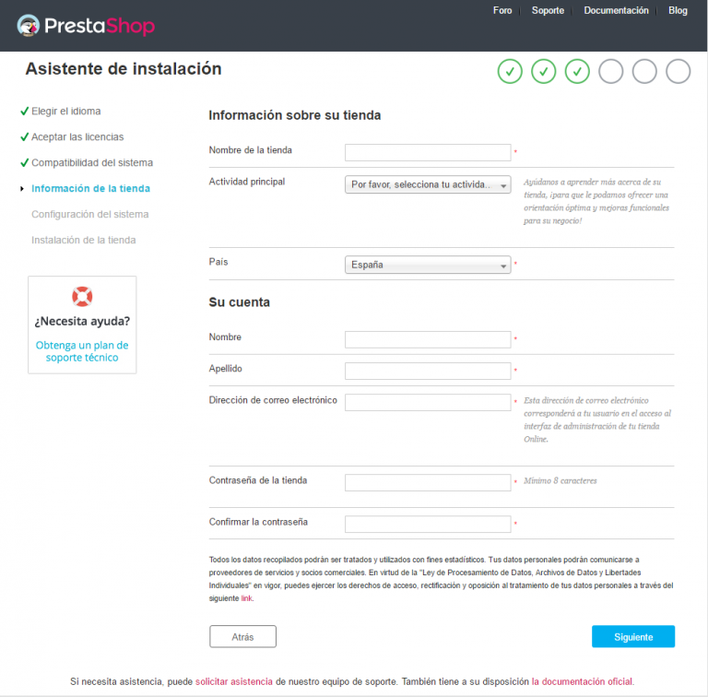

Metemos los datos:

- Dirección del servidor de base de datos: localhost

- Nombre de la base de datos: prestashop

- Usuario de la base de datos: usrprestashop

- Contraseña de la base de datos: contraseña

